-7-
Jméno:_______________
Létající čítanky
- krok Druhý den, když Čáryfuk, Máryfuk a Podkočárník přicházeli ke škole, ozvalo se odněkud z křoví:
„Páni, páni, cikáni,
černí jsou i na dlani!“
Tři kluci se zastavili. „My nejsme cikáni, ale Romové,“ vykřikl Čáryfuk a zlověstně se rozhlížel.
- krok „A černí taky nejsme,“ dodal Máryfuk, „jenom černovlasí“. Podkočárník neříkal nic a jen si pozorně prohlížel dlaně. Byly umouněné, jak jimi před chvílí přejížděl po madlech špinavého zábradlí. Ale když se na ně maličko plivlo, objevila se pod špínou světle růžová kůže. Podkočárník si tedy v klidu nacpal ruce zase do kapes, a protože posměváčka nebylo vidět, pokračovali všichni tři v cestě.
- krok Ve třídě už stála lavice navíc, a Podkočárník by si tedy
klidně mohl sednout na vlastní židli. Po chvíli váhání se ale
uvelebil zase na podlaze pod lavicí. Cítil se tam nejlíp. Měl
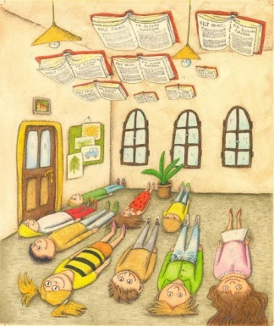
odtamtud pěkný výhled a sám si tam připadal schovaný před
nepřízní malé násobilky i tvrdých a měkkých souhlásek.
- krok Jenže paní učitelka ho brzy vyšťourala.
„Hned si sedni na židli,“ nařídila mu přísně. „Nevím sice,
kdy se budete zase někam stěhovat, ale dokud chodíš do téhle
třídy, budeš sedět v lavici jako všichni ostatní.“
Podkočárník rozmrzele zafuněl, ale vylezl.
„Otevřete si čítanky na straně dvacet jedna,“ řekla paní učitelka a třídou se ozvalo šustivé listování.
PŘÍBĚH KROK ZA KROKEM – shrnutí příběhu
Zkus zachytit čtyři kroky, jednoduchou větou, vyznačené části textu
Ke každému kroku vymysli nadpis
- krok - nadpis | - krok - nadpis
- krok - nadpis | - krok - nadpis

